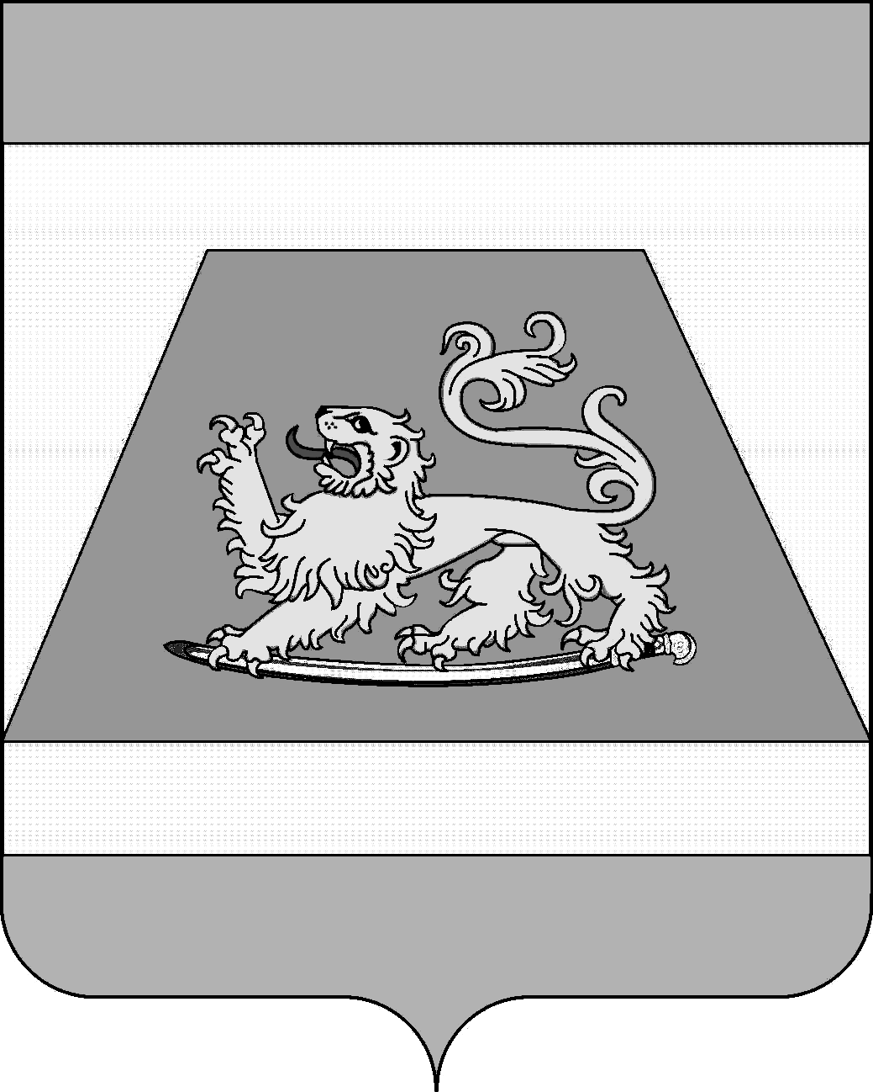

СОВЕТ МУНИЦИПАЛЬНОГО ОБРАЗОВАНИЯ
СЕВЕРСКИЙ РАЙОН

РЕШЕНИЕ
от 23 июня 2020 года № 548

станица Северская

О внесении изменений в Устав
муниципального образования Северский район

В целях приведения Устава муниципального образования Северский район в соответствие с действующим законодательством, в соответствии с пунктом 1 части 10 статьи 35, статьей 44 Федерального закона от 6 октября 2003 года № 131-ФЗ «Об общих принципах организации местного самоуправления в Российской Федерации» Совет муниципального образования Северский район РЕШИЛ:
1. Внести в Устав муниципального образования Северский район, принятый решением Совета муниципального образования Северский район от 29 июня 2017 года № 205 (в редакции решений Совета муниципального образования Северский район от 10 мая 2018 года № 301 «О внесении изменений и дополнений в Устав муниципального образования Северский район» и от 23 мая 2019 года № 411 «О внесении изменений в Устав муниципального образования Северский район»), изменения согласно приложению к настоящему решению.
2. Контроль за выполнением настоящего решения возложить на исполняющего обязанности председателя Совета муниципального образования Северский район Ремпеля Р.Я.
3. Настоящее решение вступает в силу со дня его официального опубликования.
При этом, положение пункта 15 части 3 статьи 8 Устава муниципального образования Северский район (в редакции настоящего решения) применяется к правоотношениям, возникающим со дня вступления в силу Закона Краснодарского края от 9 декабря 2019 года № 4174 – КЗ «О внесении изменения в статью 2 Закона Краснодарского края «О закреплении за сельскими поселениями Краснодарского края отдельных вопросов местного значения городских поселений».

Глава муниципального образования  Северский район | А.Ш. Джарим
Исполняющий обязанности  председателя Совета муниципального  образования Северский район | Р.Я. Ремпель

